温馨提示：2023年度空军招飞预选初检注意事项
整理归属 深圳市招生考试办公室
发布日期 2023-01-06
来源 深圳市招生考试办公室官网
栏目 高考
存档日期 2026-10-27
原文链接 https://szeb.sz.gov.cn/szzkw/zkgg/gkxx/content/post_10372364.html

原图分页 1/4
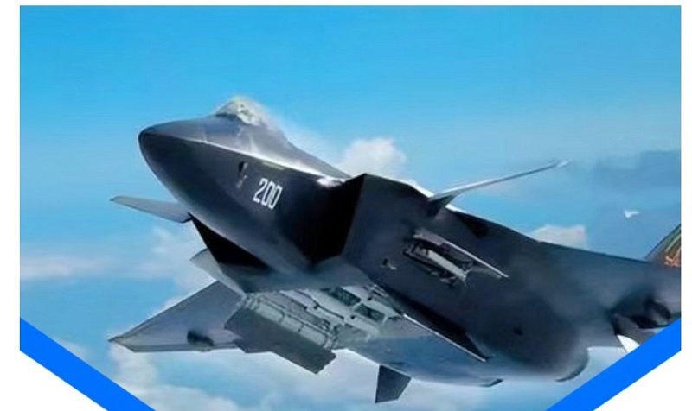
原图分页 2/4
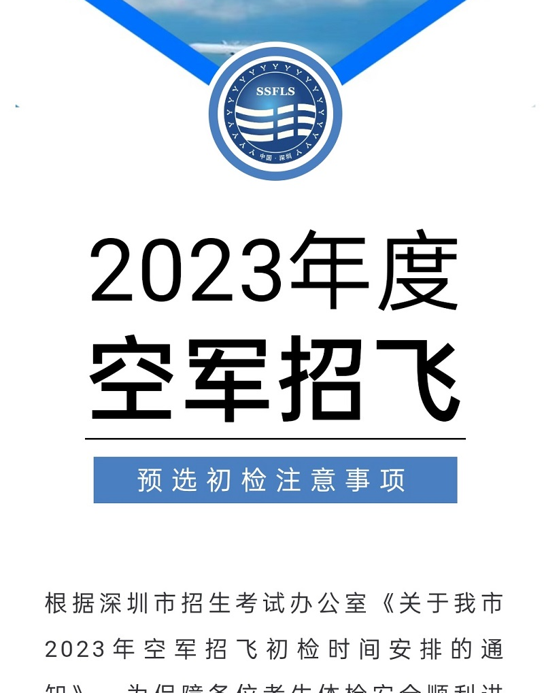
原图分页 3/4
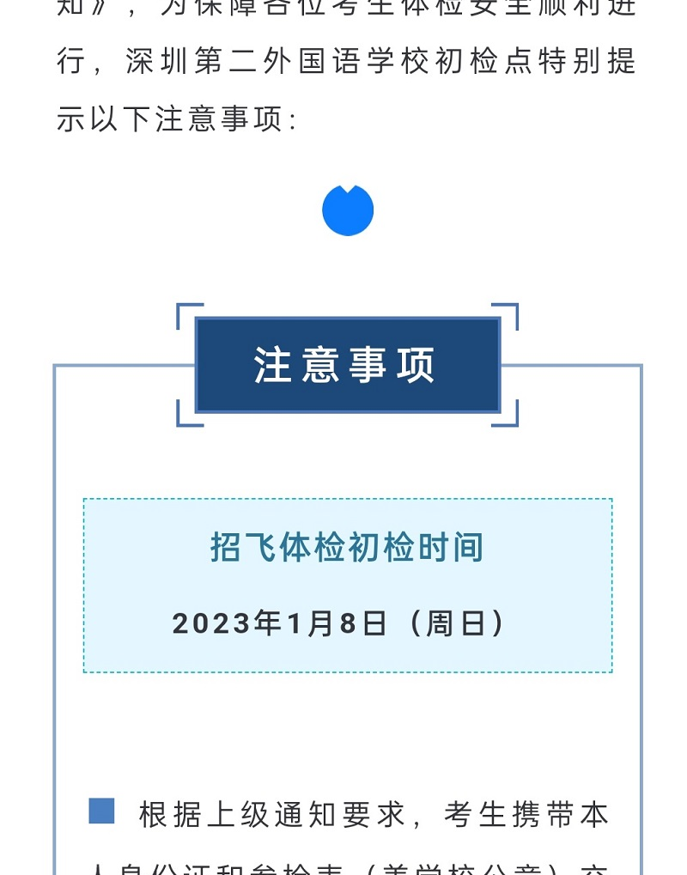
原图分页 4/4
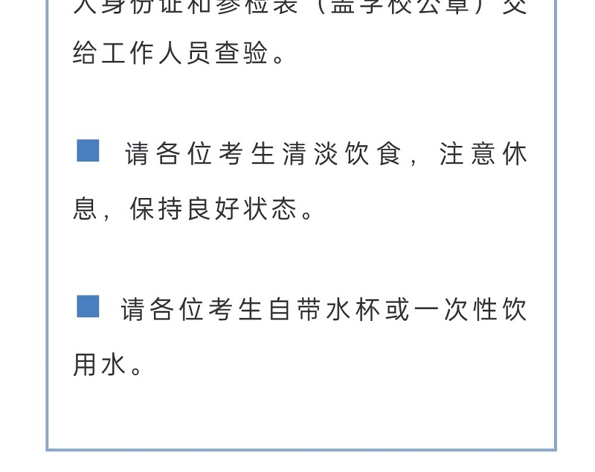
来源：深圳第二外国语学校

